《第一节　交通运输》教学设计

■**学习目标**

1．结合体会，并通过列表比较，明确各类交通运输方式的特点。

2．结合生活实例和真实情境，选择恰当的交通运输方式，并说明理由。

3．通过阅读材料，了解我国和家乡的交通运输状况，增强热爱家乡、热爱社会的情感，能养成在日常生活中遵守交通规则的习惯。

■**教学重点、难点**

【教学重点】

1．各种交通运输方式的特点。

2．学会立足现状，根据需要合理地选择交通运输方式。

【教学难点】

学会立足现状，根据需要合理地选择交通运输方式。

**■教学方法**

【教法】

创设情景法、比较分析法、读图分析法、总结归纳法、启发引导法、交流谈话法。

【学法】

情景感受法、地图观察法、问题探究法、自主学习法、合作探究法。

**■教学课时**

1课时。

**■教学过程**

**导入新课（创设情境，激发兴趣）**

谈一谈：你都到什么地方旅游过？ 怎么去的？直达还是中途有停转？引出交通运输，导入新课。

**讲授新课**

**一、交通运输方式的特点**

**（一）自主学习**

1． 什么是交通运输方式？

2．古代的交通运输方式有哪些？

3．现代的交通运输方式及交通工具有哪些？

引导、点拨学生归纳交通运输的含义及交通运输方式 。

**（二）感悟体会**

假如没有便捷的运输工具和四通八达的交通运输线路，我们的生活将会是什么样的？  谈谈交通运输对生活的影响。

教师引导点拨：交通运输是经济发展的“先行官”。

承转：你到外地探访亲友或旅游，在选择运输方式时，主要考虑哪些因素？

**二、交通运输方式的选择**

**（一）自主思考：各种运输方式的特点**

1．自由发言，交流对各种运输的速度、价格等的直观认识。

2．自主学习：请结合生活经验及课本85页对五种交通运输方式进行比较。并把结果填入表格。

学生交流研讨，教师点拨归纳。

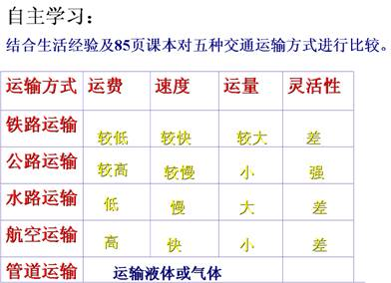

承转：根据各种交通运输方式的特点，你会选择合适的交通运输方式吗？

**（二）课堂练兵**

（一）请根据下列情境，为这几位旅客出谋划策（客运）。

1．乌鲁木齐某学校的王校长接到去北京开会的通知，要求第二天必须赶到。

2．上海有一位患者需要移植骨髓。台北一位志愿者捐献了自己的骨髓。骨髓必须在24小时内从台北送到上海。

3．周强和同学约好，国庆长假期间从重庆到武汉，沿途观赏三峡风光。

学生合作交流，选择合适的交通运输方式。

教师提问：你为什么帮他们选择这种交通方式？。

学生交流研讨，教师总结归纳。

**（三）课堂练兵**

（二）请根据下列情境，选择合适的运输方式（货运）

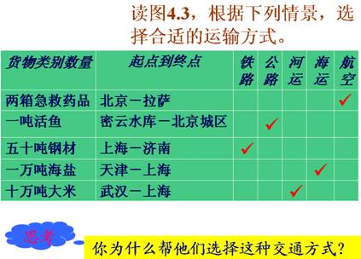

学生合作交流，选择合适的交通运输方式。

教师提问：你为什么帮他们选择这种交通方式？。

学生交流，师生共同总结归纳，进行阶段小结。

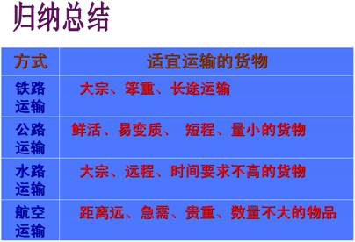

**（四）生活直通车**

1． 四川省雅安市芦山县 2013年4月20日8时2分发生地震，最高震级7．0级。震后，一批急救药品由北京运到雅安灾区，你认为此时宜选用何种运输方式最佳，为什么？

2．上海最近从大庆购买5万吨石油，需要从大庆运到上海，你认为最经济的运输方式是什么？

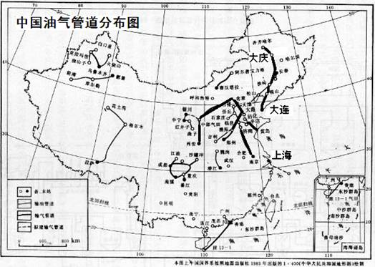

学生读资料寻找答案，并说明理由。然后，教师进行思维点拨：影响运输方式选择的主要因素。

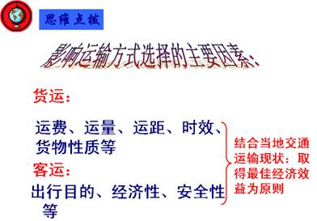

**（五）知识链接**

播放视频：“我国35年来交通建设取得的成就”。

学生了解我国的交通运输发展现状，为我国取得的成就而自豪。

**三、你会判断吗**

交通运输业在国民经济生产过程中占有极其重要的地位，下列一些同学的做法对吗？

1．上学或放学途中边走边在公路上嬉戏打闹。

2．骑着自行车擅自闯入机动车道。

3．乘交警不注意时闯红灯。

4．偷窃或破坏各种交通设施。

学生判断交流。

我们作为一名中学生该为交通运输业做些什么？

学生交流，师生达成共识：养成自觉遵守交通规则、爱护交通设施的好习惯。

**■课堂小结**

师生共同总结本节的知识，将知识系统化、条理化。

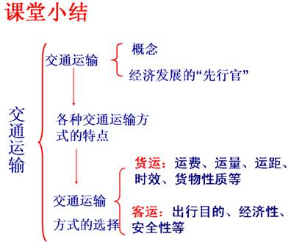

**■课后调查**

